**几何光学基本定律：**

内容来源：http://opt.zju.edu.cn/eclass/appopt/redir.php?catalog_id=124454

**光的直线传播定律**：光在各向同性的均匀物质中沿直线传播。（忽略衍射）

**光的独立传播定律**：以不同途径传播的光同时在空间某点通过时，彼此互补影响，各路光好像其他光线不存在一样独立传播。而在各路光相遇处，其光强是简单的相加。（忽略干涉）

注：光在透明介质中传播时，若光波强度超过某一限度，独立传播原理和叠加原理不再成立，这种现象是一种非线性效应。大多数介质只有在强光（如激光）作用下才出现明显的非线性效应。

**光的反射定律**：1.入射光线、法线、出射光线在同一平面；2.入射光线与出射光线在法线两侧，且与法线的夹角相等。

**光的折射定律**：1.折射光线与入射光线和法线在同一平面；2.折射角与入射角的正弦之比与入射角大小无关，仅由两介质的性质决定，当温度、压强和光线的波长一定时，其比值为一常数，等于前一介质与后一介质的折射率之比，即：

 或 

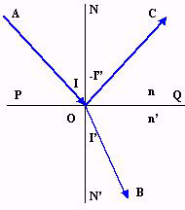

注：可以认为反射定律是折射定律当n’=-n时的特殊情况

**光线传播的可逆性**：光的传播时可逆的，即光路的可逆性。

**矢量形式的折射定律和反射定律**：

当光学系统的界面较复杂，或当光线是三维空间中的空间光线时，用矢量形式的折反射定律较为方便，并且反射定律可认为是特殊形式的折射定律。

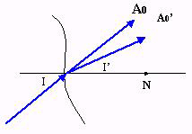

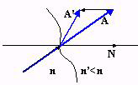

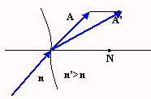

**A0** ——为沿入射光线的单位矢量

**A0**’——为沿折射光线的单位矢量

**N**  ——为沿发现的单位矢量

n’sinI’= n sinI 即n’· **(A0’× N)** = n · **(A0 × N)**

将长度为n’的折射光线矢量和长度为n的入射光线矢量分别记为**A’**和**A**，得

**A’ × N = A × N**  或 **（A’- A）× N = 0**

当n’> n时，矢量**A’- A** 与 **N** 正向平行，反之两矢量为反向平行。

设P = **（A’- A） · N** = n’· cosI’ – n · cosI

于是得出矢量形式的折射定律：**A’** = **A** + P · **N**

在n’ = -n的情况下 ， P = n’· cosI’ – n · cosI = -2·（**N·A**）

矢量形式的反射定律：**A’’** = **A** - 2·**（N·A）·N**

**费马原理**：

光程：光线在介质中传播的距离与该介质折射率的乘积。

s=nl , n = c/v , l = vt ,得 s = c·t

即光程相当于光在介质中走过这段路程的时间内，在真空中所走过的几何路程。

费马原理（极限光程定律）：

光线从一个点传播到另一个点是沿着光程为极值（极大、极小、常量）的途径传播的。

光传播路径的几个定律均可由费马原理导出。

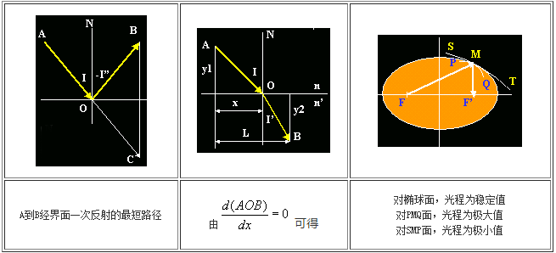

完善成像条件——等光程条件

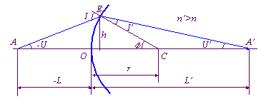

角度方向：顺时针为+，逆时针为-

顺序：光轴——光线——法线

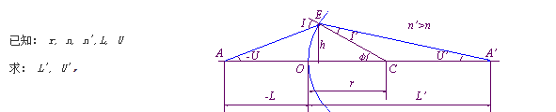

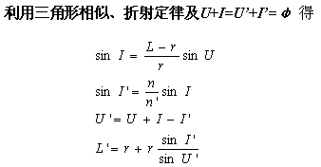

对近轴光：

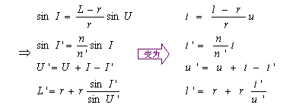

近轴光所成像称为高斯像，仅考虑近轴光的光学叫**高斯光学**。

近轴光线经折射球面计算的其他形式

（为计算方便，根据不同情况可适用不同公式）利用：

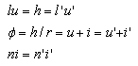

可导出：

阿贝不变量： 

折射球面的物像位置关系： 

光线经折射球面时的u、u’关系： 

表征折射面偏折光线的能力，称为光焦度： 

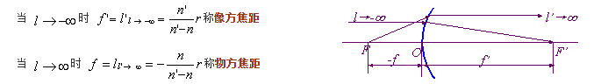

由以上公式得：

 

以上两关系公式适用于任何光学系统。

三种放大率：

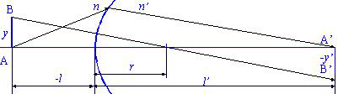

横向放大率（垂轴放大率）**β**



轴向（沿轴）放大率 **α**



角度放大率 **γ**



拉氏不变量



**j为拉氏不变量，它是表征光学系统性能的重要参数**

共轴球面系统

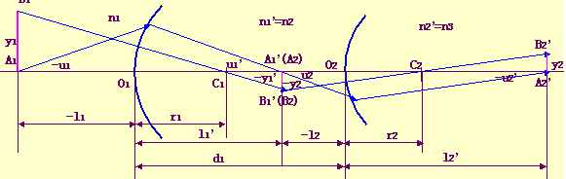

已知：  **1**、各球面曲率半径*r*1**,***r*2**,……***r*k

**2**、各表面顶点的间隔 *d*1**,***d*2**, ….. ,***d*k-1

**3**、折射率 *n*1**,***n*2**, ……,***n*k+1

**一、由入射光线求出射光线（对一个面的操作 + 过渡）**

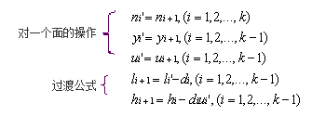

**二、共轴光学系统的放大率**

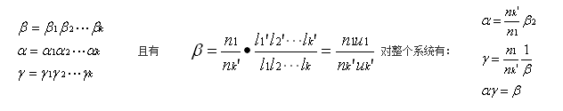

**三、光学系统的拉氏不变量及其另一表示式**

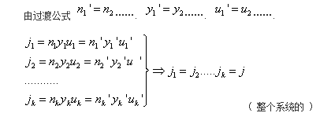

J 表征了这个光学系统的性能，即能以多高的物、多大孔径角的光线入射成像。

**理想光学系统**

**主点H、H’和主平面**

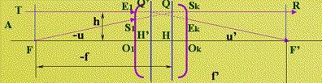

**物像方主面是一对β=1的物像共轭面**

光学系统总包含一对主点（主平面），一对焦点（焦平面），前者是一对共轭点（面），后者不是。

**焦距是以主点H（ H’）为原点定正负。**

只要一对主点、一对焦点的相对位置一定，一个光学系统的理想模型就定了。

**节点****和节平面——γ = 1的一对共轭点**

**理想光学系统的物像位置关系**

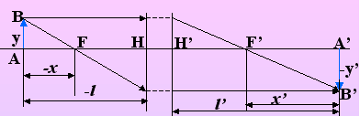

1. 以 F，F’为原点



2. 以 H，H’为原点

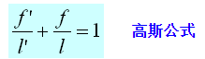

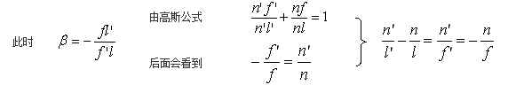

**光束的会聚度和系统的光焦度**

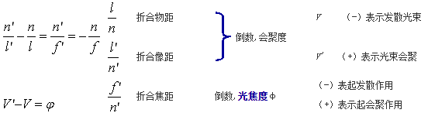

**光焦度**等于像方光束会聚度与物方光束会聚度之差它表征光学系统偏折光线的能力。

单**位：屈光度**——以米为单位的焦距的倒数。   眼镜的度数=屈光度数×100

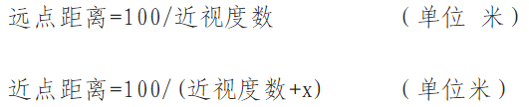

**光学系统的组合**

一、两个光组的组合

问题->

已知 F1,F1',H1,H1',F2,F2',H2,H2'以及d(△),（**△光学间隔**）求总光组的 F,F',H,H'

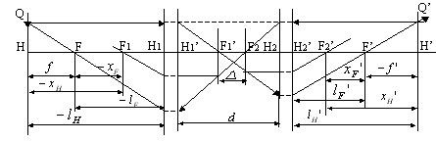

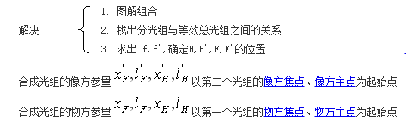

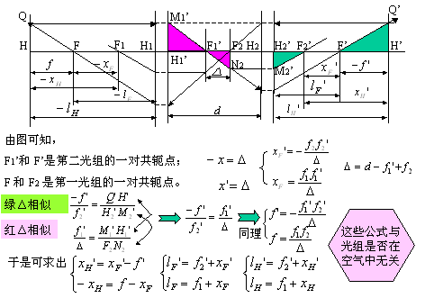

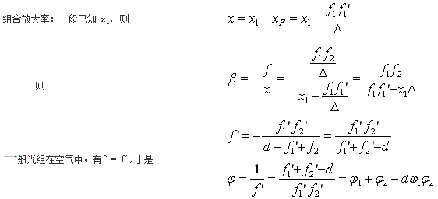

**两个有一定焦距的光组组合，系统的总焦距或光焦度除与各自的光焦度有关外，还与其间隔 d 有关。**

**多光组组合**

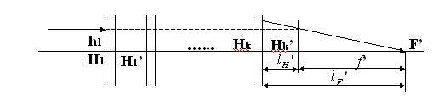

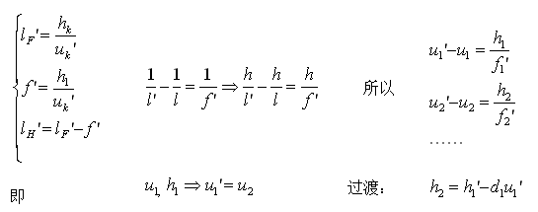

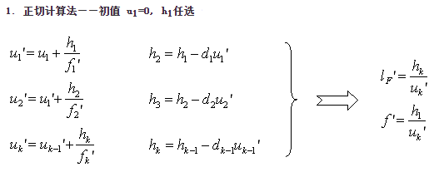

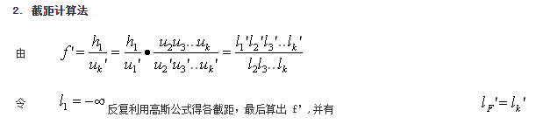

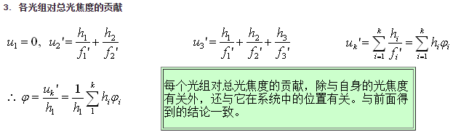

**视觉放大率**

人对物体主观感觉的大小与视场角有关，目视光学仪器用视觉放大率

